1. 患者需添加一项 删除患者功能，请用户确认后删除

2、输入完身份证号之后，按tab键直接跳到了电话一栏中，应该跳到姓名栏中

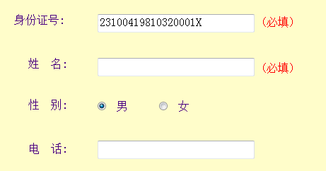

3、添加患者或者修改患者信息时能不能跳出一屏单独操作，当前界面只显示患者信息。现在的界面太过容易误操作而导致患者信息被修改。

4、背景色可不可以改成和登录界面颜色相近的颜色，软件快捷图标和左上角的小图标能否换个好看点儿的。

5、当插上设备时，出现问题。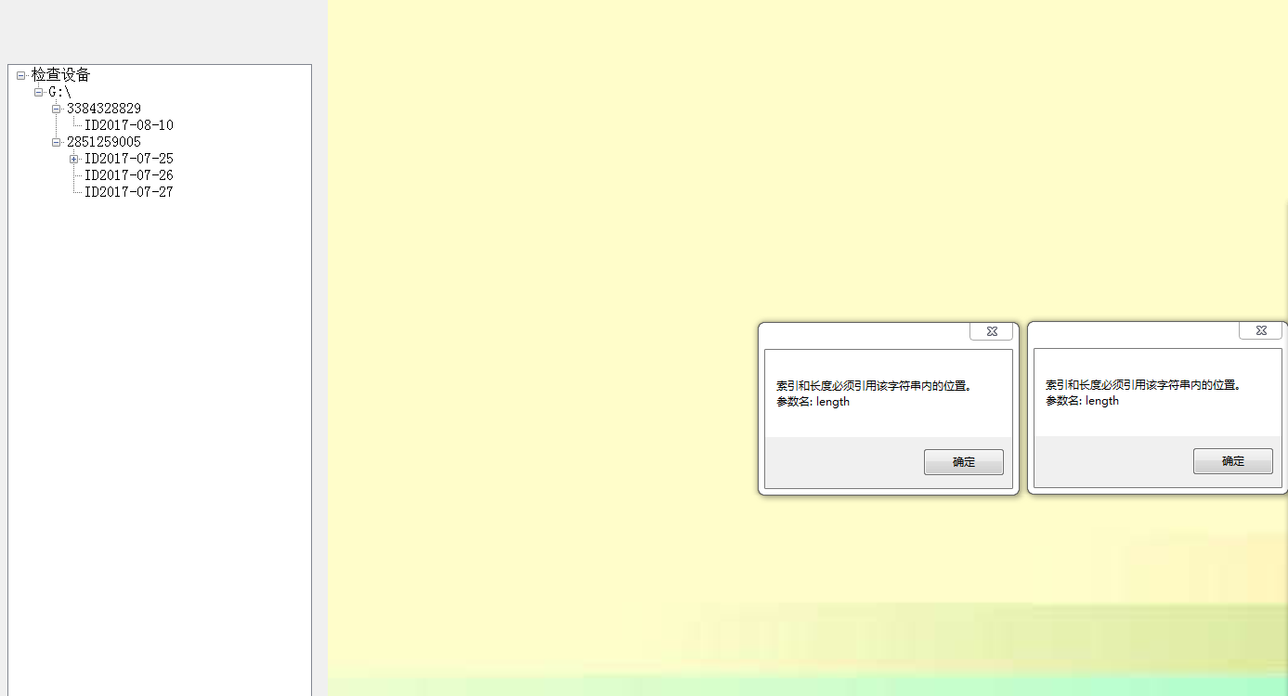

另外，我们的设备连接上时，会有两个设备连接，其中一个是有用的，另外一个是对我们没有用的。G:盘有用。

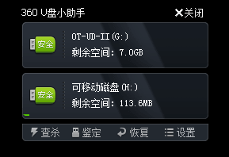

1. 在左面的数据栏点右键然后选择显示全部的时候显示错误，在查看曲线的时候拔出USB设备会出现同样错误

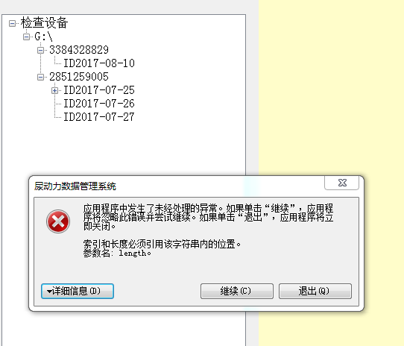

1. 曲线不正确，Pves Pabd Pdet曲线数据完全不对。
2. 软件不是最大化时，显示比例有问题

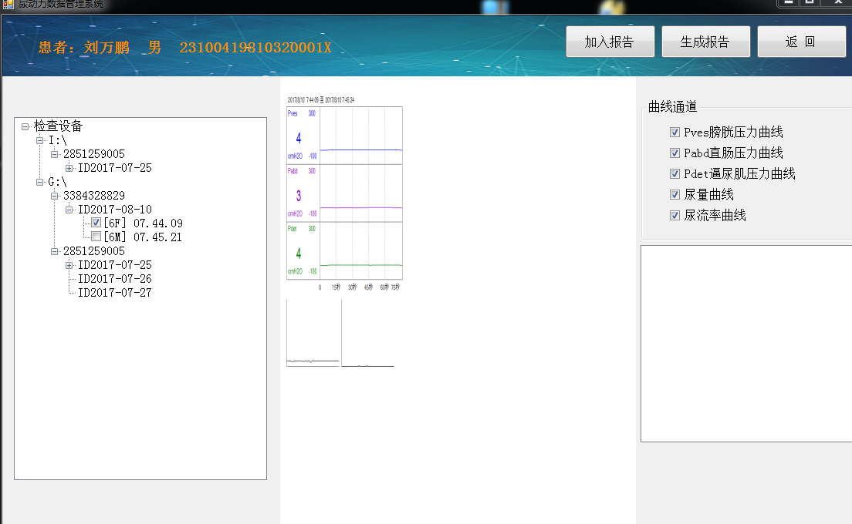

1. 在曲线上显示的数值，在鼠标上显示一条竖线，更加直观
2. 报告中的输入栏靠右对齐，并且数据也靠右
3. 添加报告时输入的信息在打印时没有显示在图的下面，页眉可否改成页脚，然后统一下第一页也添加页脚，

